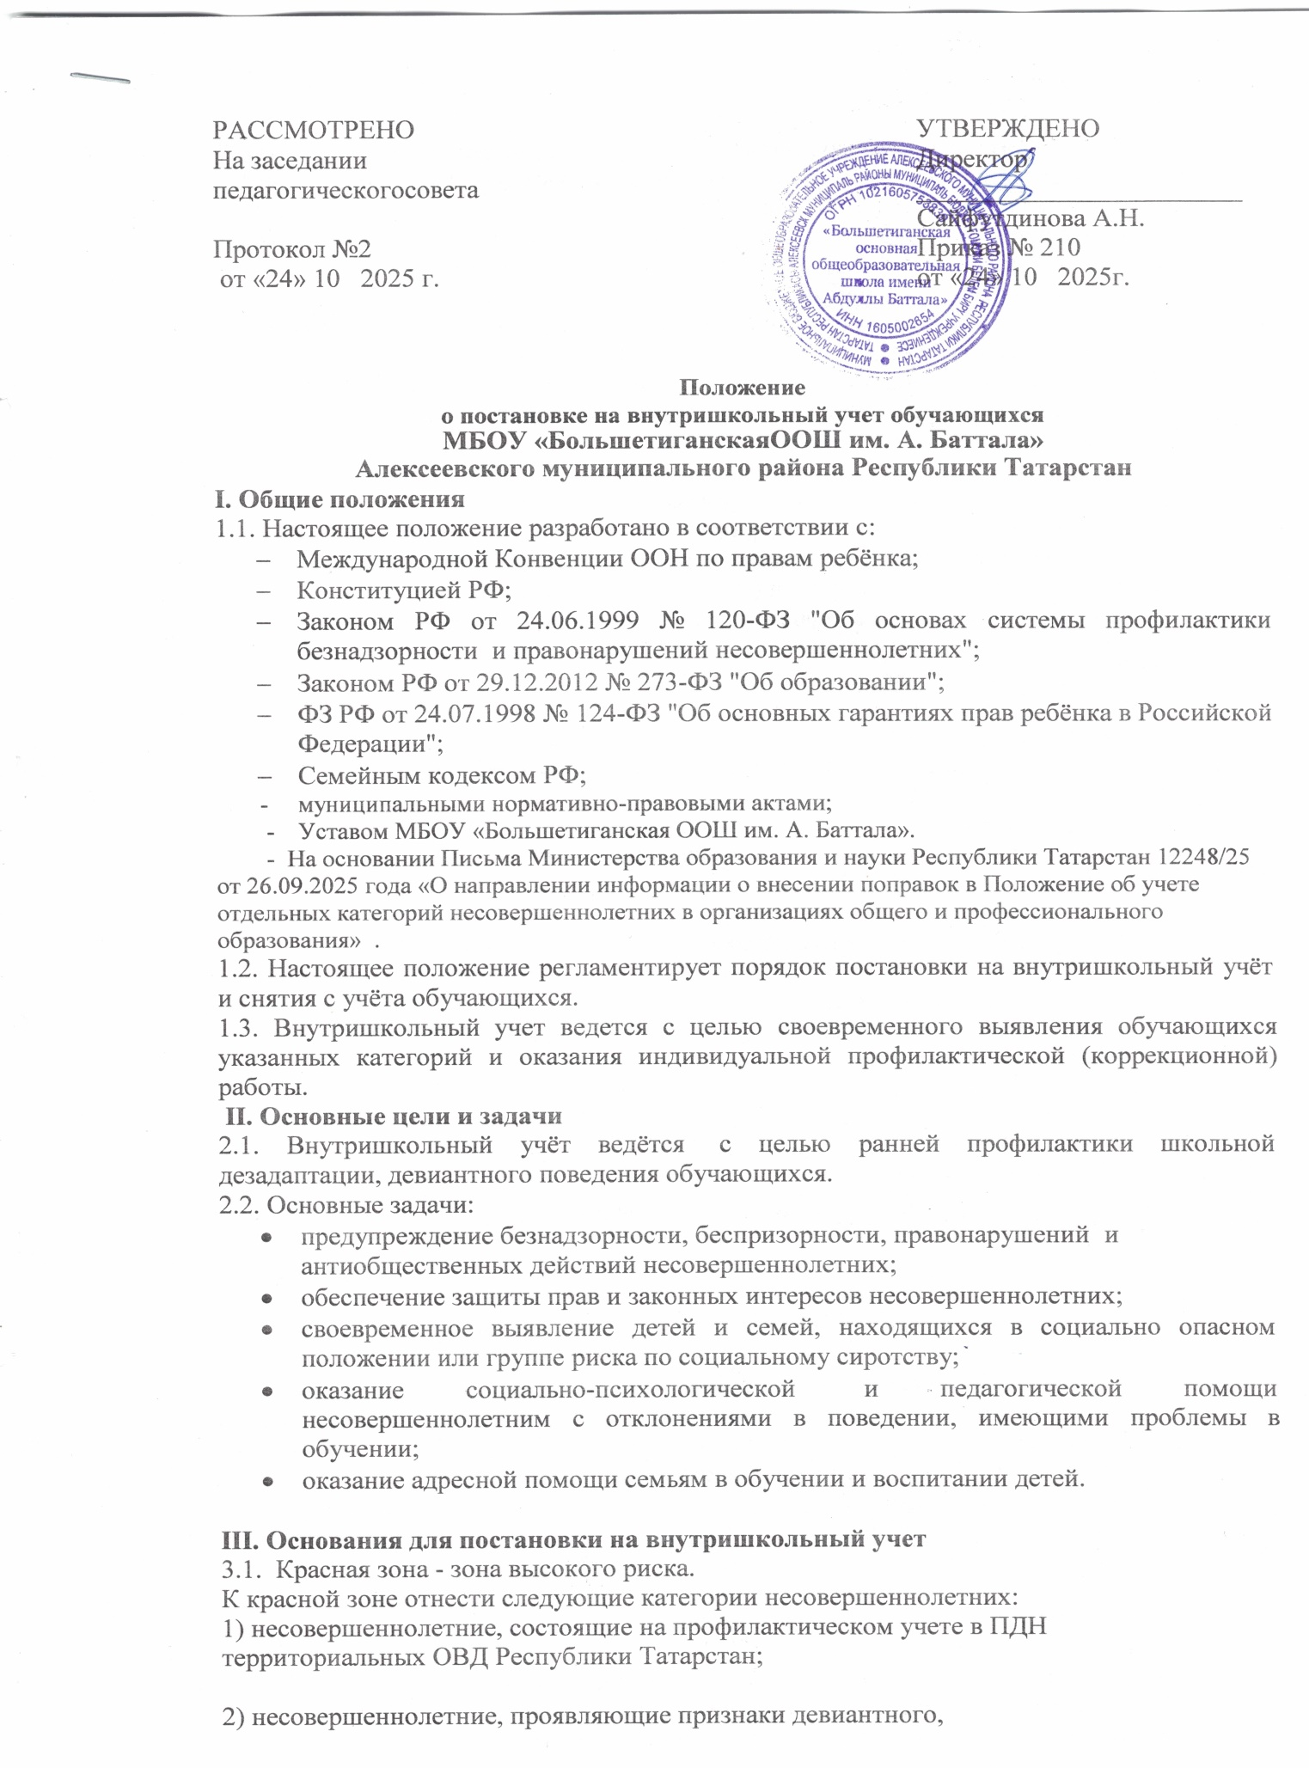

деструктивного поведения, аутоагрессии;
3) несовершеннолетние, участвующие в неформальных объединениях и организациях антиобщественной направленности;
4) несовершеннолетние, освобожденные из учреждений уголовно-исполнительной системы, вернувшиеся из специальных учебно-воспитательных учреждений закрытого типа;
5) несовершеннолетние сторонники движения «скулшутинг», «колумбайн»;
6) несовершеннолетние, занимающиеся «буллингом»;
7) несовершеннолетние, отказавшиеся от прохождения профилактических медицинских осмотров, либо не явившихся на профилактические медицинские осмотры.

3.2. Желтая зона - зона повышенного риска.
К желтой зоне отнести следующие категории несовершеннолетних:
1) несовершеннолетние, непосещающие или систематически пропускающие занятия без уважительных причин (суммарно 15 дней);
2) несовершеннолетние, находящиеся в социально-опасном положении:
2.1. безнадзорность или беспризорность;
2.2. бродяжничество или попрошайничество;
3) несовершеннолетние, не имеющие гражданства, проживающие в семьях беженцев, переселенцев;
4) несовершеннолетние, проживающие в семьях безработных родителей;
5) несовершеннолетние, систематически (неоднократно в течение шести месяцев) допускающие неисполнение или нарушение устава образовательной организации, правил внутреннего распорядка, правил
проживания в общежитиях и интернатах и иных локальных нормативных актов образовательной организации;
6) несовершеннолетние, совершившие самовольные уходы из семей, образовательных организаций с круглосуточным пребыванием несовершеннолетних и иные;
7) несовершеннолетние, содержащиеся в социально-реабилитационных центрах для несовершеннолетних, социальных приютах, центрах помощи детям, оставшимся без попечения родителей, специальных учебно-воспитательных и других учреждениях для несовершеннолетних, нуждающихся в социальной помощи и (или) реабилитации;
8) несовершеннолетние, подвергшиеся «буллингу»;
9) несовершеннолетнее, попавшие в «группу риска» по результатам социально-психологического тестирования и мониторинга безопасности образовательной среды;
10) несовершеннолетние, подвергшиеся сексуальному насилию;
11) несовершеннолетние, прибывшие из зон боевых действий.

3.3. Зеленая зона - зона умеренного риска.
К зеленой зоне отнести следующие категории несовершеннолетних:
1) несовершеннолетние, неуспевающие по учебным предметам;
2) несовершеннолетние, воспитывающиеся в полных семьях, но проживающие в общежитиях, либо у близких родственников без оформления временной опеки;
3) несовершеннолетние, проживающие в неполной семье, с мачехой или отчимом;
4) несовершеннолетние из малообеспеченных семей;
5) дети-сироты, находящиеся под опекой;

6) дети-сироты, воспитывающиеся в замещающих семьях;
7) несовершеннолетние, воспитывающиеся в государственных учреждениях;
8) несовершеннолетние, проживающие в приемных семьях;
9) несовершеннолетние, отказавшиеся проходить социально-психологическое тестирование и мониторинг безопасности образовательной среды;
10) несовершеннолетние, находящиеся на семейном обучении;
11) несовершеннолетние, родители (законные представители) которых являются ветеранами (участниками) СВО или погибшими/пропавшими без вести на зоне проведения СВО.
3.4. Постановка обучающегося на ВШУ осуществляется по решению Совета профилактики.
3.5. Для постановки несовершеннолетнего на внутришкольный учёт на заседание Совета профилактике представляются следующие документы:

- заявка на постановку учащегося;( приложение №1)
− характеристика несовершеннолетнего;
- акт посещения несовершеннолетнего на дому;
− справка о профилактической работе с несовершеннолетним, подготовленная классным руководителем.
IV. Основания для снятия с внутришкольного учёта
4.1. Позитивные изменения, сохраняющиеся длительное время (минимум 2 месяца), указанных в настоящем положении обстоятельств жизни обучающегося. Кроме того, с внутришкольного учета снимаются обучающиеся:
- окончившие образовательное учреждение;
- сменившие место жительство и перешедшие в другое образовательное учреждение.
4.2. Данные о снятии несовершеннолетнего, его родителей с учёта в ОПДНиЗП, ОПДН, наркологии.
Решение о снятии несовершеннолетнего с внутришкольного учёта принимает Совет профилактики.
В случае неявки законного представителя на заседание Совета профилактики, рассмотрение вопроса о снятии или продлении внутришкольного учета переносится на следующее заседание.
V. Сроки проведения профилактической работы
Профилактическая работа в отношении несовершеннолетних, состоящих на внутришкольном учёте, их родителей или иных законных представителей проводится в сроки, необходимые для оказания социальной и иной помощи несовершеннолетним, или до устранения причин и условий, способствовавших безнадзорности, беспризорности, правонарушениям или антиобщественным действиям несовершеннолетних, или наступления других обстоятельств, предусмотренных законодательством Российской Федерации.

Школьным Советом профилактики правонарушений совместно с классным руководителем разрабатывается план профилактической работы с данным несовершеннолетним. На учащегося заводится учетная карточка. Она ведется социальным педагогом совместно с классным руководителем и психологом, по необходимости с привлечением других служб, в чьи обязанности входит работа с данной категорией несо-вершеннолетних.

Классный руководитель проводит профилактическую работу согласно разработанному совместно со школьным Советом профилактики правонарушений плана и все результаты заносит в дневник наблюдения(наблюдательное дело), отведенную для фиксации работы с данным несовершеннолетним. Классный руководитель проводит (не реже одного раза в четверть) анализ профилактической работы с несовершеннолетними, стоящими на внутришкольном учете.
В планах работы классного руководителя, школьного Совета профилактики правонарушений большое место отведено контролю над посещаемостью, учебной и внеурочной деятельностью несовершеннолетнего, т. к. чаще всего именно отсутствие четкого контроля со стороны родителей является причиной неуспеваемости и плохого поведения несовершеннолетнего, пропусков без уважительных причин.
Обо всех результатах контроля классный руководитель обязан поставить в известность родителей несовершеннолетнего.
В случае, если учащийся школы находится на внутришкольном учете в течение 6 месяцев и проводимая с ним профилактическая работа не приносит результатов, отсутствует положительная динамика в успеваемости, посещаемости и поведении ребенка, администрация школы подготавливает материалы для обращения к другим субъектам системы профилактики с целью оказания воспитательного воздействия на обучающегося. О данном решении уведомляются законные представители ученика.

Если родители отказываются от помощи, предлагаемой школой, сами не занимаются проблемами ребенка, администрация школы выносит решение об обращении с ходатайством в Комиссию по делам несовершеннолетних:
• о проведении профилактической работы с несовершеннолетними, употребляющими спиртные напитки, наркотические вещества, психотропные вещества, привлекавшихся к административной ответственности, вернувшимися из специальных учебно-воспитательных или лечебно-воспитательных учреждений закрытого типа;
• о рассмотрении материала в отношении несовершеннолетнего, совершившего деяние, за которое установлена административная ответственность;

• об оказании помощи в организации занятий дополнительным образованием несовершеннолетнего, состоящего на профилактическом учете в объединениях муниципального уровня;
• об оказании помощи в организации летнего отдыха несовершеннолетнего, состоящего на профилактическом учете;
• об исключении несовершеннолетнего, достигнувшего 15 - летнего возраста, из образовательного учреждения, о переводе на иную форму обучения или в другое образовательное учреждение;
• об административных мерах воздействия на несовершеннолетних, уклоняющихся от выполнения Закона "Об образовании в Российской Федерации";
• о постановке учащегося на учет в ПДН.

Для этого требуется определенный набор документов:
• ходатайство;
• характеристика на несовершеннолетнего;

• общая справка о проведенной профилактической работе с несовершеннолетним и его семьей (если материал очень большой, тогда необходимо объединить характеристику со справкой о профилактической работе в один документ - характеристику несовершеннолетнего).

На заседании Совета профилактики правонарушений классный руководитель рекомендует снять с внутришкольного профилактического учета несовершеннолетнего, на заседание приглашаются уведомлением родители.

приложение №1

В школьный Совет по профилактике безнадзорности и правонарушений
_________________________________________
_________________________________________
_________________________________________
(наименование общеобразовательного учреждения)

Заявление
о постановке на внутришкольный учет
Прошу поставить на внутришкольный учет ученика _____ класса_____________________________________________________________ (фамилия, имя, отчество)
______ ____________ ________________
число месяц год рождения
проживающего по адресу ______________________________________________
__________________________________________________________________
(домашний адрес, телефон)
c_________________________________________________________________
__________________________________________________________________
(указать состав семьи, Ф.И.О.)
в связи с ____________________________________________________________
____________________________________________________________________________________________________________________________________
(указать причину постановки на учет)
___________________
дата
Классный руководитель ___________________________

4

